**УПРАВЛЕНИЕ ОБРАЗОВАНИЯ**

**АДМИНИСТРАЦИИ МУНИЦИПАЛЬНОГО ОБРАЗОВАНИЯ**

**ГОРОДСКОГО ОКРУГА «УСИНСК»**

**МУНИЦИПАЛЬНОЕ БЮДЖЕТНОЕ**

**ОБЩЕОБРАЗОВАТЕЛЬНОЕ УЧРЕЖДЕНИЕ**

**«ОСНОВНАЯ ОБЩЕОБРАЗОВАТЕЛЬНАЯ ШКОЛА» пгт ПАРМА**

**МЕТОДИЧЕСКАЯ РАЗРАБОТКА УРОКА**

**ГЕОМЕТРИИ В 7 КЛАССЕ**

**ПО ТЕМЕ**

**«СУММА УГЛОВ ТРЕУГОЛЬНИКА»**

**Составитель: Бычко Г.М., учитель математики**

**Парма 2013**

**Слайд 1**

**Тема урока: Сумма углов треугольника**

**Цели и задачи урока: слайд 2**

1. Повторить и обобщить знания о треугольнике, доказать теорему о сумме углов треугольника, и научить применять её при решении задач;

2. Формировать умения: анализировать, обобщать, показывать, использовать элементы исследования;

3. Развивать математическую речь.

**Оборудование:** компьютер, мультимедийный проектор, экран, магнитная доска, транспортиры, треугольники разных видов (у каждого ученика)

**Ход урока: Слайд 3**

1. **Организационный момент (1-2 мин)**

Китайская мудрость гласит:

*«Я слышу – я забываю, я вижу – я запоминаю, я делаю- я усваиваю».*

Это эпиграф нашего урока.

Что нам предстоит делать? (действовать, запоминать и усваивать)

1. **Повторение. Актуализация знаний (5 минут)**

На магнитной доске прикреплена фигура – треугольник

- С какой фигурой работаем сегодня на уроке? ( с треугольником)

- Что такое треугольник?

- Какие типы треугольников вы знаете?

а ) По сторонам: разносторонние, равносторонние, равнобедренные

Треугольники по сторонам Слайд 4

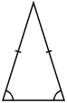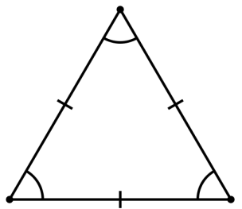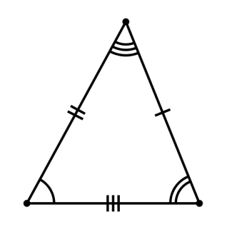

разносторонний равносторонний равнобедренный

б) Треугольники классифицируют и по углам

Сначала вспомним об угле

Составьте ответ по теме «Угол» по следующему плану (на доске написан):

1. Угол – это фигура …
2. Если…, то угол называют…
3. Внутренний угол треугольника – это…

- Начертите в тетради угол угол:

Острый, тупой и прямой

- Дополните рисунок до треугольника. Что для этого надо сделать?

- Полученные треугольники можно назвать по углам: остроугольный, тупоугольный, прямоугольный Слайд 5

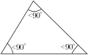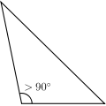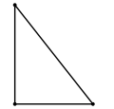

остроугольный тупоугольный прямоугольник

( учащиеся сами дают определение этих треугольников)

Сделать соответствующие записи в тетради:

Слайд 6

Запомните: У остроугольного треугольника все углы острые.

- Сколько тупых (прямых) углов может быть в треугольнике?

- Как это обосновать?

**III.** **Практическая (исследовательская) работа в группах (6 – 7 минут)**

**Слайд 7**

1. Измерить углы треугольника (остроугольный, тупоугольный, прямоугольный) и вычислить сумму этих углов
2. Вырезать углы и сложить их вершинами вместе (демонстрационный материал разместить на магнитной доске)
3. Сравним ответы практической работы и сделаем вывод о сумме углов треугольника

**IV.** **Изучение нового материала (9 минут)**

Докажем теорему, «собрав» все углы треугольника в одну вершину (чертим рисунок 1) Слайд 8

- Когда



Известно, что

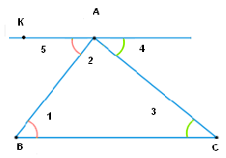

- Запись в тетради доказательства теоремы

Дано: ∆АВС Слайд 9

Доказать



Доказательство:

1. Проведем АК II ВС
2.  (внутренние накрест лежащие при АК II ВС и секущей ВА) ,  (внутренние накрест лежащие при АК II ВС, секущей АС)







Повторим план доказательства:

1. Провести прямую через одну из вершин треугольника параллельно противолежащей стороне треугольника
2. Составить пары равных углов
3. Представить развернутый угол в виде суммы
4. Заменить слагаемые равными им углами треугольника

*Историческая справка (сообщение ученика)* **Слайд 10**

*Теорема о сумме углов треугольника – одна из важнейших теорем в геометрии. Ёе доказательство приписывают древнегреческому математику Пифагору, который жил в V веке до нашей эры.*

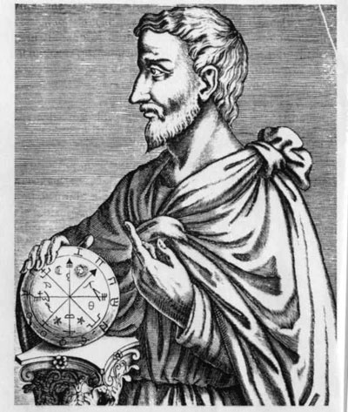

Самооценка учащихся:

Критерии: «5» - хорошо понял новый материал, «4» - не достаточно понял новый материал, «3» - плохо понял новый материал.

**V.** **Закрепление нового материала**

1.Устно решить задачу (применение знаний в новой ситуации) – 4 минуты

Слайд 11

1) Чему равен угол в треугольнике, если один угол 120˚, другой 10˚?

2) Чему равен угол равностороннего треугольника? Слайд 12



3) Чему равна сумма острых углов прямоугольного треугольника?

Слайд 13



4) Чему равен острый угол прямоугольного равнобедренного треугольника?

Слайд 14



5) Почему в треугольнике не может быть двух прямых (тупых) углов?

Слайд 15

6) Почему не может быть один угол тупым, а другой – прямым в треугольнике? Слайд 16

Повторная самооценка учащихся по усвоению нового материала.

2. Решение задачи № 224 из учебника, №228 а (ученик работает у доски, остальные учащиеся работают в тетрадях).

**ФИЗМИНУТКА для глаз (1 – 2 мин.)**

3. Самостоятельная работа (тест) – 7 – 8 минут

1. Укажите номера верных утверждений: Слайд 17

а) в тупоугольном треугольнике могут быть 2 тупых угла

б) сумма углов треугольника равна 1800

в) у прямоугольного треугольника все углы прямые

г) существует треугольник, у которого углы 1300, 300, 200



2. В треугольнике два угла равны 430, 650. Чему равен третий угол?

а) 102



б) 72



в) 78



г) 1080

3. Один из острых углов прямоугольного треугольника равен 27, чему равен другой острый угол? Слайд 18



а) 73



б) 153



в) 23



г) 63



4. В равнобедренном треугольнике угол при основании равен 25, чему равен угол при вершине?



а) 25



б) 130



в) 150



г) 55



5. Найдите углы прямоугольного треугольника зная , что острые углы относятся как 2:3? Слайд 19

а) 48 и 42



б) 72 и 108



в) 36 и 54



г) 60 и 90



Проверка с помощью экрана Слайд 20

Ответы:

1. б, г
2. в
3. а
4. б
5. в

Критерии: «5» - пять заданий, «4» - четыре задания, «3» - три задания

Учащиеся выставляют оценки самостоятельно.

**VI.** **Домашнее задание: п. 30 № 223а, № 227а, № 228в, найти другие способы доказательства теоремы о сумме углов треугольника Слайд 21**

**VII.** **Итог урока слайд 22**

Рефлексия (2 минуты):

- Сегодня на уроке я повторил…

- Сегодня на уроке я узнал…

- Сегодня на уроке я научился…